Archive
September 2008
Relentless Messages to Young People
Español/Spanish
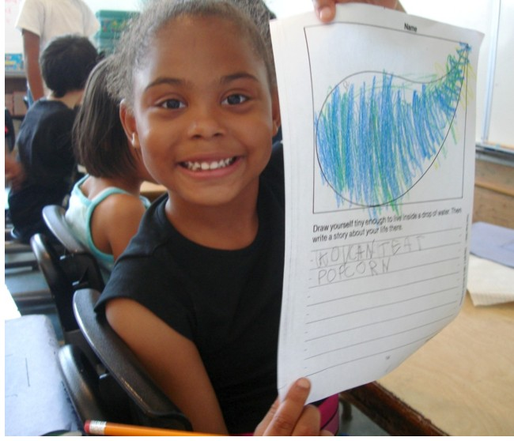
With all the competition for the attention of young people, it seems nearly impossible for our students to hear what we are saying to them through the din of everything else. Advertisers are ubiquitous in every medium. Peers have all the tools today – cell phone, text messages, social networks on the web, and seemingly infinite time to be together. So parents, school staff, and the community have an especially challenging time in getting or holding the attention of young people. Yet, as school starts, there are three messages about learning we all have to get through to them:
This is important;
You can do it;
I won’t give up on you.
This is Important
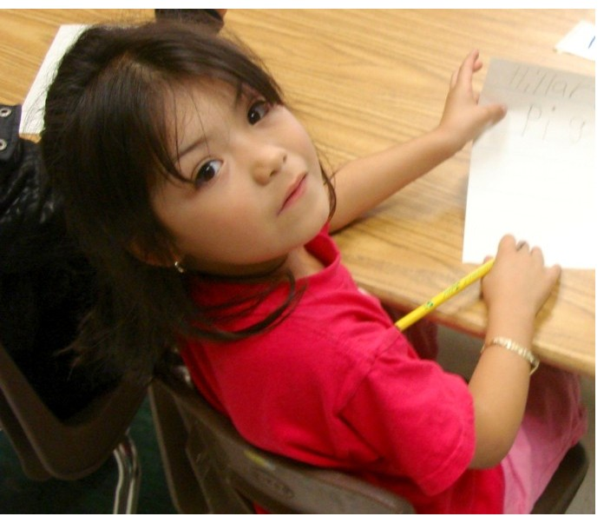
While our children and students want to do well in school, they struggle with priorities. What success in school brings seems far into the future while many feel they get their immediate needs met by focusing on just about anything else. We have to tell them in every way we can that school is important; attending is important; paying attention in class is important; doing the work, even when its boring, is important; asking questions is important; completing the practice work that teachers send home is important; studying for tests is important; and keeping track of progress is important.
Parents, grandparents, and other relatives can help drive the “This is important” message home in many ways from seeing to it that children get to school on time and go to school every day, to creating a place for and a focus on homework, and by contacting teachers or other staff when they have questions or concerns. Relatives and family friends can also reinforce “This is important” by asking about school and persisting with that question until the child or young person gives a comprehensive answer. This is not easy, but is well worth the effort. Our children and young people need to hear “This is important” from everyone in the community and at every opportunity so that they apply themselves fully to what’s before them to learn.
Teachers give the “This is important” message when they explain why the content is important, when they insist that homework is completed and notify parents or caregivers when it’s not, and when they use tests not just to assign a grade, but to determine what needs to be taught again and if it should be taught differently.
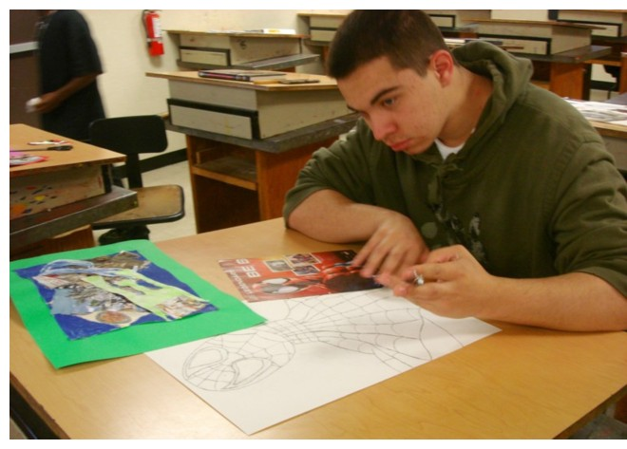
You Can Do It
This summer I got to spend several days with my four-year-old grandson, Trenton. Trenton will try to do just about anything, but when he doesn’t have immediate success, he says “That’s hard.” Sometimes, at first, I’d do the challenging task for him and off he’d go. One afternoon while we were building with Lego blocks, it occurred to me that I wasn’t helping his development—nor contributing to what I call “task commitment”—in these situations. So I started with some other strategies that at first weren’t all that successful in getting him to keep trying. Since I’d just done whatever he needed, I’d taught him that I’d do it even when he could. Over the rest of the time we were together, I encouraged him to persist and praised him for trying. We both discovered he could do lots more than he’d been letting on.
Learning is hard work and not all learners get it at the same time, or in the same way, or with the same amount of effort. With all our students, we need to constantly affirm the message “You can do it.” Students who believe in themselves and who know that hard work is what makes them successful, are not only successful in school, they also do well outside of school and in the workplace, too. Underneath the message “You can do it” is a foundational belief that effort and persistence are, by far, the most important qualities in any endeavor.
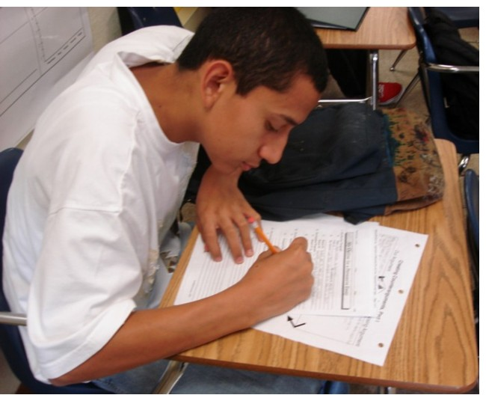
“You can do it” puts the child or young person in charge of his/her learning. This message is really about expectations. When our expectations are too low, children get the message that they can’t do it. When I was volunteering in my daughter’s first grade classroom many years ago, I remember a child telling me he had a “dumb head” because he couldn’t yet read as well as some of his classmates. If we allow children that young to close the door to learning on themselves, they’ll truly be disabled all their lives because they’ll believe that they can’t learn.
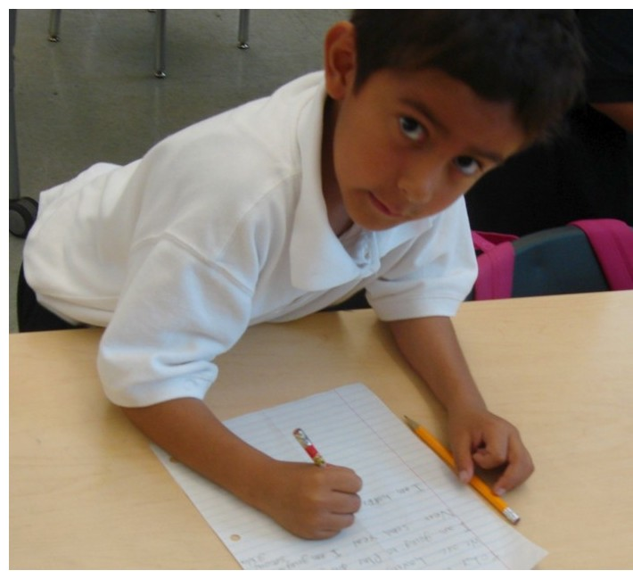
I Won’t Give Up on You
The third message is arguably the most important. “I won’t give up on you” means that even if our students fail the first 20 times they try, we’ll continue to provide support and encouragement. For some students learning the multiplication tables by age 10 may simply be impossible. Yet nearly all of those students will learn them. It just takes longer and it takes much more support than it does for the student who learned them at age eight. Too many students give up on themselves and feel they can never learn, as in “smart people learn and I’m too dumb.” Some “severely gifted” students give up on school because parents and teachers think that they’ll learn anyway.
The “I” in “I won’t give up on you” is crucial. Students need to know that they have adults in their lives who won’t discard or abandon them as learners. Every academically successful child or young person has at least one—and preferably more than one—adult who absolutely, positively won’t give up on him or her. These caring adults can be parents, teachers, relatives, mentors, or tutors. What they have in common is the complete and unrelenting faith that the child or young person can be a successful learner—no matter what happens or how hard it is or what adversity comes to the child.
Learning isn’t a linear process. Few students ever make continuous progress. There are lots of ups and downs. Setbacks are common. Students can do something one day that they can’t do the next. Our young people don’t always act the way we want them to behave. At times, they can be very difficult. Some tell us they don’t care in both words and deeds. Some students would rather get in trouble for their behavior in class than let anyone know they can’t read. So this is the most difficult of the three messages. Yet, it’s vital to our students’ success. It’s crucial that we—teachers, parents, community members—don’t give up on them. We have to consistently and persistently give them the message “I won’t give up on you” in what we say and all we do.
So as we start the 2008-09 school year, the key messages are the same as last year and will be the same next year:
• This is Important.
• You Can Do It.
• I Won’t Give Up on You.
Bruce Harter
Superintendent
* * * * * * * * * * * * * * * * * * * * * * * * * * * * * * * * *
Mensaje del Superintendente, septiembre de 2008
Ingles/English
Un mensaje constante para los jóvenes
Considerando la gran competencia que existe por obtener la atención de los jóvenes, parece casi imposible que ellos escuchen lo que estamos tratando de decirles en medio de tanta conmoción. Los anuncios se encuentran en todo lugar, en cada medio de comunicación. En la actualidad los alumnos cuentan con todas las herramientas necesarias: teléfonos celulares, aparatos para enviar mensajes escritos, redes de comunicación social en la Internet y aparentemente un tiempo infinito para compartir. Por ello, el personal escolar, los padres y la comunidad están afrontando un período especialmente desafiante en lo que respecta a retener la atención de los jóvenes. Aún así, al comenzar el año escolar me gustaría inculcar tres mensajes sobre el aprendizaje a nuestros alumnos:
La educación es importante.
Tú puedes hacerlo.
No perderé la confianza en ti.
La educación es importante
Aún cuando los alumnos tienen la intención de desempeñarse bien en la escuela, ellos tienen dificultades determinando las prioridades. La recompensa que trae el tener éxito escolar parece encontrarse en un futuro muy distante, por ello muchos de los alumnos optan por satisfacer sus necesidades inmediatas concentrándose en cualquier otra cosa. Tenemos que decirles de cualquier manera posible que la escuela es importante, la asistencia escolar es importante, poner atención en la clase es importante, hacer las tareas escolares es importante aún cuando sea aburrido, hacer preguntas es importante, hacer las tareas escolares que el maestro envía a casa es importante, estudiar para las pruebas es importante, y estar al tanto de como se está progresando es importante.
Los padres, abuelos y otros parientes pueden ayudar de muchas maneras a inculcar este mensaje (la educación es importante) en casa, haciendo que los niños asistan a la escuela todos los días y puntualmente, creando un lugar para que ellos realicen las tareas escolares y contactándose con los maestros u otro personal cuando se tengan inquietudes o preguntas. Los parientes y amigos de la familia también pueden recalcar la importancia de este mensaje (la educación es importante), preguntándoles sobre la escuela y esperando hasta que el niño o joven responda comprensivamente. Esto no es fácil, pero vale la pena. Nuestros niños y jóvenes necesitan escuchar este mensaje, “El aprendizaje es importante” de parte de todos en la comunidad y en cada oportunidad que se tenga, de manera que sepan quién respalda el aprendizaje de ellos.
Los maestros enfatizan este mensaje cuando explican la importancia del contenido de lo que se explica, cuando ellos insisten en que se completen las tareas para la casa y cuando se notifica a los padres o encargados cuando estas no se realizan y cuando se usan las evaluaciones no sólo para asignar una calificación al alumno, sino que también para determinar lo que se necesita enseñar nuevamente o si se debería enseñar de otra manera distinta.
Tú puedes hacerlo
Este verano pasé varios días con mi nieto Trenton de cuatro años de edad. Trenton puede intentar hacer cualquier cosa, pero cuando no tiene éxito inmediato, él dice “Eso es muy difícil.” A veces, trate al principio de demostrarle aquellas tareas que le eran un poco difíciles. Una tarde, mientras estábamos construyendo figuras con cubos de lego, se me ocurrió pensar que probablemente yo no estaba ayudando a su desarrollo en estas situaciones, ni tampoco estaba contribuyendo a lo que yo denomino como “Comprometerse a realizar una tarea”. Por este motivo, comencé a usar otras estrategias que al principio no fueron muy exitosas, dejándolo que siguiese intentándolo por si mismo. Como yo ya había hecho cualquier cosa que él necesitaba, le había enseñado de esta manera que yo realizaría las tareas aún cuando él fuera capaz de realizarlas por si solo. Durante el resto del tiempo que estuvimos juntos, lo estimulé a que continuara intentando y lo incentivé cada vez que se esforzaba por intentar una tarea determinada. Ambos descubrimos que él podía realizar mucho más que lo que se le estaba dejando hacer.
El aprendizaje es un trabajo difícil y no todos los que aprenden lo hacen a un mismo ritmo, o de la misma manera, o con el mismo esfuerzo. Con todos los alumnos debemos constantemente expresar el mensaje de “Tú puedes hacerlo”. Los alumnos que tienen confianza en si mismos y que saben que el trabajo duro conlleva al éxito, no sólo les va bien en la escuela sino que además tienen un buen desempeño fuera de la institución escolar y también en el trabajo. El mensaje que contiene esta frase “Tú puedes hacerlo” es la creencia fundamental de que el esfuerzo y la persistencia son las cualidades más importantes en la realización de cada trabajo que se emprende.
“Tu puedes hacerlo” ponga a los niños y jóvenes a cargo de su propio aprendizaje. Este mensaje tiene relación con las expectativas que se tienen. Cuando esperamos muy poco de los niños, ellos reciben el mensaje de que no lo pueden lograr. Muchos años atrás, cuando me desempeñaba como voluntario en la clase de primer grado de mi hija, recuerdo a un niño que me decía que era “duro de cabeza” porque todavía no podía leer tan bien como otros compañeros de la clase. Si dejamos que los niños a tan temprana edad cierren sus puertas al aprendizaje, ellos estarán realmente discapacitados para toda la vida porque creerán que no tienen la capacidad para aprender.
No perderé la confianza en ti
El tercer mensaje es probablemente el más importante. “No perderé la confianza en ti” significa que aunque el alumno no logre su cometido en los 20 primeros intentos, nosotros continuaremos proporcionándole apoyo y aliento. Para algunos alumnos aprender las tablas de multiplicar a los 10 años puede ser prácticamente imposible. Sin embargo casi todos los alumnos las aprenderán en algún momento. Solamente tomará más tiempo y más ayuda que la que les toma a los alumnos que las aprenden a los ocho años de edad. Muchos alumnos pierden la confianza en si mismos y sienten que nunca podrán aprender, como en la frase “la gente inteligente aprende y yo soy muy tonto”. Algunos alumnos muy capaces se dan por vencidos en la escuela debido a que los maestros y los padres piensan que ellos aprenderán de todas maneras.
La palabra “yo” en la frase “Yo no perderé la confianza en ti” es crucial para que ellos se den cuenta que existen adultos en sus vidas que no los abandonarán o descartarán en el proceso del aprendizaje. En la vida de cada alumno o joven existe por lo menos un, y preferiblemente más de un adulto, que nunca perderá la confianza en que este logre el éxito académico. Estos adultos que se preocupan de los alumnos pueden ser los padres, los maestros, los parientes, los mentores o los tutores. Lo que ellos tienen en común es la creencia total y absoluta de que el niño o joven tendrá éxito en el aprendizaje, sin importar la dificultad, o las circunstancias adversas para el niño.
El aprendizaje no es un proceso lineal. Pocos son los alumnos que logran un progreso continuo. Hay muchos altos y bajos en la educación de un alumno y los retrocesos son comunes. Los alumnos son capaces de hacer algo un día y luego al día siguiente ya no pueden hacerlo. Los jóvenes no siempre se comportan en la forma en que queremos que se comporten. En muchas instancias la conducta de ellos se torna algo difícil de manejar. Muchos de ellos nos dicen claramente que no les importa nada. Algunos alumnos prefieren meterse en problemas en vez de que alguien se de cuenta de que no son capaces de leer. Por ello, este es el más complicado de los tres mensajes, pero aún así es vital para el éxito de los alumnos. Es crucial que los maestros, padres y miembros de la comunidad no pierdan la confianza en ellos. En todo lo que decimos y hacemos tiene que estar presente de manera consistente y persistente el mensaje de “No perderé la confianza en ti.
De esta manera, al comenzar el año escolar 2008-09 los mensajes claves son los mismos que se usaron el año pasado y serán los mismos que se usarán el año siguiente:
• La educación es importante.
• Tú puedes hacerlo.
• No perderé la confianza en ti.
Bruce Harter
Superintendente

